Denne opgaver tager udgangspunkt i artiklen fra Aktuel Naturvidenskab nr. 3 2018 med titlen: Klimaet på dagsordenen.
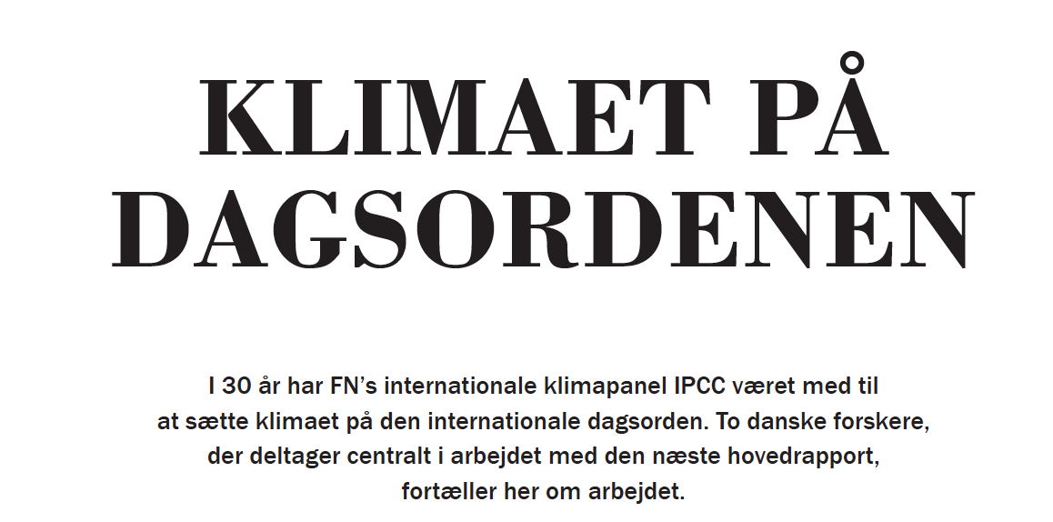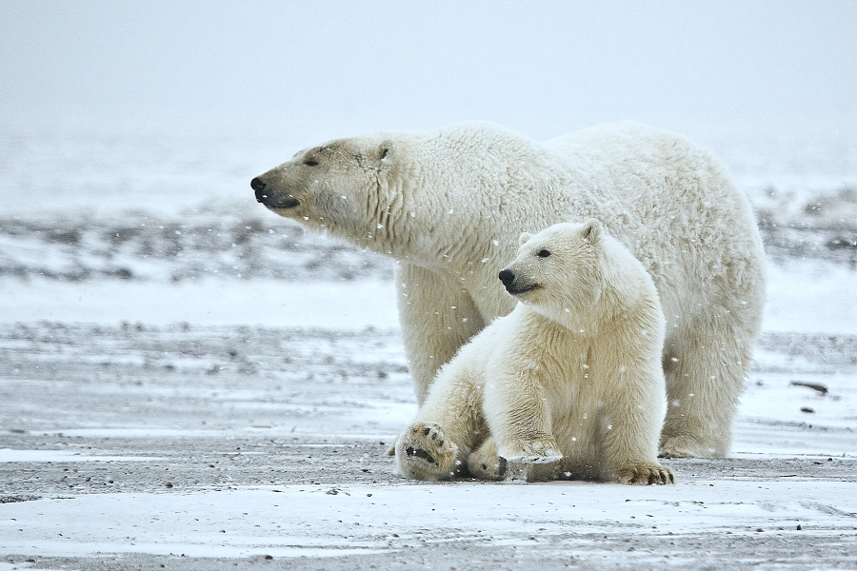

Af Alan D. Wilson - naturespicsonline.com: [1], CC BY-SA 3.0, https://commons.wikimedia.org/w/index.php?curid=3178132

Niveau
Naturvidenskabeligt grundforløb, Fysik C

Forslag til eksperimenter
Vandstanden stiger (ekstra materiale)
Gennemsnitstemperatur (ekstra materiale)

Stikord
Rumfang, eksponentialfunktioner

Atiklen Klimaet på dagsordenen indeholder et afsnit om afsmeltning af is fra Antarktis. I artiklen påstås det:

Over de seneste 25 år er der forsvundet cirka 2.735 km³ is fra Antarktis – hvilket totalt svarer til, at afsmeltningen har bidraget med en vandstandsstigning i verdenshavene på 7,6 mm.

Denne påstand skal du undersøge i det følgende med nogle få beregninger.

- Find jordens radius, og beregn Jordens overfladeareal.

- Hvor stor en del af jorden er dækket af vand?

Antag, at det areal, der er dækket af vand, er bundet i et stort kar.

- Hvor højt vil vandet stå i karret, hvis der fyldes 2.735 km³ i karret?

Følgende er en begrundelse for beregningsmetoden ovenfor

- Rumfanget af en kugle kan beregnes med formlen $V=\frac{4}{3}·π·r^{3}$.
Lav i WordMat eller tilsvarende program følgende defintion:

$$V\left(r\right)≔\frac{4}{3}·π·r^{3}$$

Beregn og udvid følgende udtryk: $V\left(r+h\right)-V\left(r\right).$

Gør rede for, at udtrykket beregner rumfanget af den kugleskal, der ligger mellem en kugle med radius $r$ og en kugle med radius $r+h$.

Hvis udtrykket bruges på Jorden med radius $r$, hvor vandstandsstigningen er $h$, så er $h≪r$.
Udnyt dette til at vise, at:

$$V\left(r+h\right)-V\left(r\right)≈4·π·r^{2}·h$$

Forklar, hvorfor dette udtryk er i overensstemmelse med beregningsmetoden ovenfor.

I artiklen står der: Hvis al isen på Antarktis smelter bliver vandstigningen 56 m.

- Hvor stor er massen af den is, der ligger på Antarktis?

I artiklen vises følgende figur, der viser afsmeltningen fra Antarktis siden 1990.

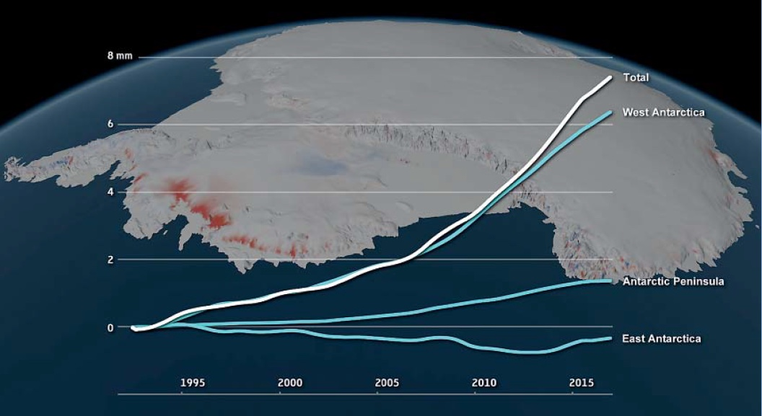

- Undersøg, om den totale afsmeltning kan beskrives ved hjælp af en eksponentiel udvikling.

- Kan resultatet af sidste spørgsmål bruges til at beregne, hvor stor vandstandsstigningen er i 2025? Kan resultatet af sidste spørgsmål bruges til at beregne, hvor stor vandstandsstigningen er i 2125?

- Hvor stor er væksthastigheden angivet i mm/år i år 2000 og i år 2015.

